Федеральное государственное автономное образовательное учреждение

высшего образования

«ЮЖНЫЙ ФЕДЕРАЛЬНЫЙ УНИВЕРСИТЕТ»

ИНСТИТУТ КОМПЬЮТЕРНЫХ ТЕХНОЛОГИЙ И ИНФОРМАЦИОННОЙ БЕЗОПАСНОСТИ

КАФЕДРА СИСТЕМНОГО АНАЛИЗА И ТЕЛЕКОММУНИКАЦИИ

**ПРОВЕРИЛ ВЫПОЛНИЛ**

Ассистент ИКТИБ Студент группы КТбо1-2

Кочубей Д. С. Воробьев В. М.

«26» Октября 2023 г. «26» Октября 2023 г.

**Индивидуальная работа**

На тему:

«ОДНОСВЯЗНЫЕ СПИСКИ»

Вариант 8

**Таганрог 2023**

# Содержание

Содержание 2

Техническое задание 3

Цель задания 3

Задача 3

Ход работы 4

Алгоритм 4

# Техническое задание

**Цель**

Целью данной лабораторной работы является выработка у студента практических навыков работы с односвязными списками.

## Задача

Программа должна дать возможность пользователю взаимодействовать с односвязным списком, который представляет из себя книгу рецептов.

# Ход работы

## Алгоритм

Создаётся структура данных recipes, которая состоит из иноформационной части (в моём случае 2 переменные типа char) и указателя next, который будет хранить адресс на следующий элемент списка, а также указатель list_begin, который хранит адрес на первый элемент списка.

Далее создаются 11 дополнительных функций, которые будут хранить алгоритмы для каждого действия, которое можно будет реализовать в отношении списка.

Основная программа состоит из цикла while, который будет давать возможность взаимодействовать со списком неограниченное количество раз.

## Блок-схема

Ниже представлены блок-схемы основной и дополнительных программ (Рисунок 1-12).

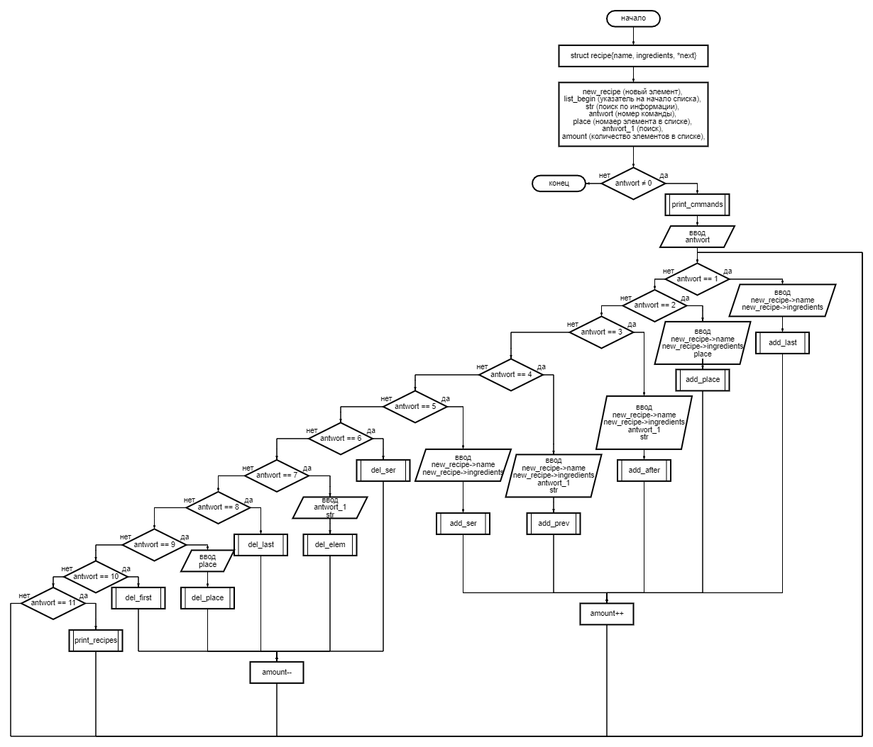

Рисунок 1 – Блок-схема основной программы

## 

Рисунок 2 – Блок-схема функции add_last

## 

Рисунок 3 – Блок-схема функции add_place

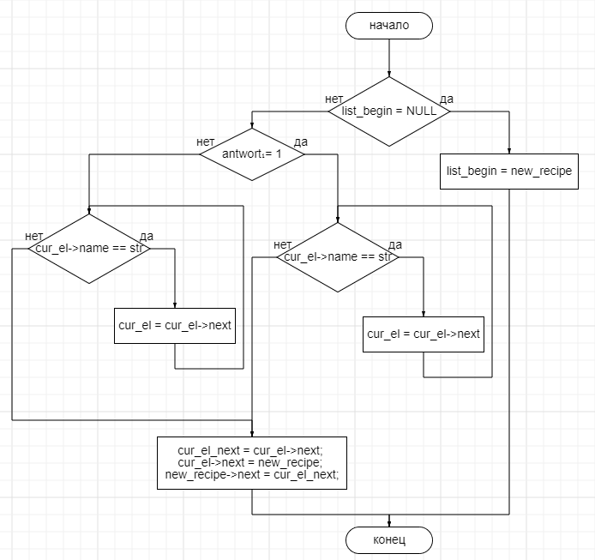

Рисунок 4 – Блок-схема функции add_after

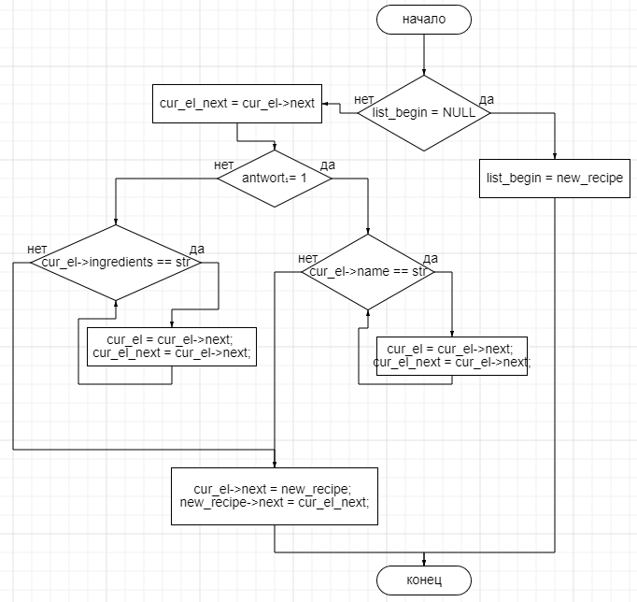

Рисунок 5 – Блок-схема функции add_prev

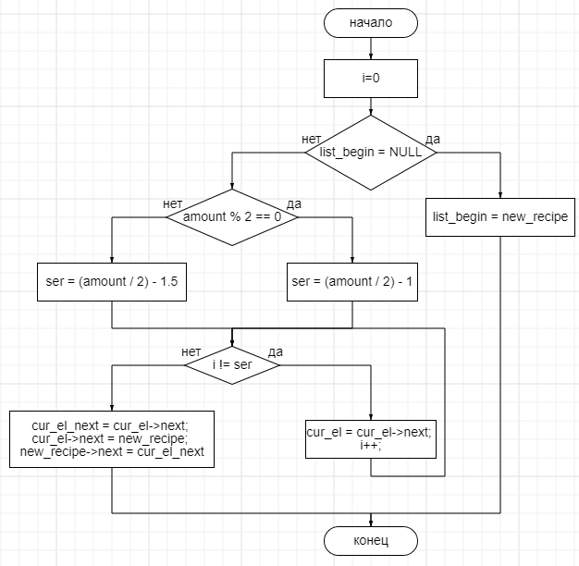

Рисунок 6 – Блок-схема функции add_ser

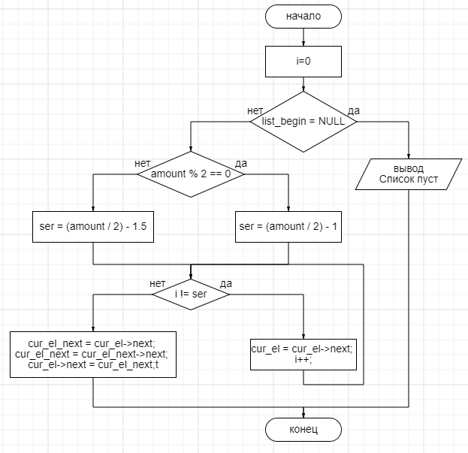

Рисунок 7 – Блок-схема функции del_ser

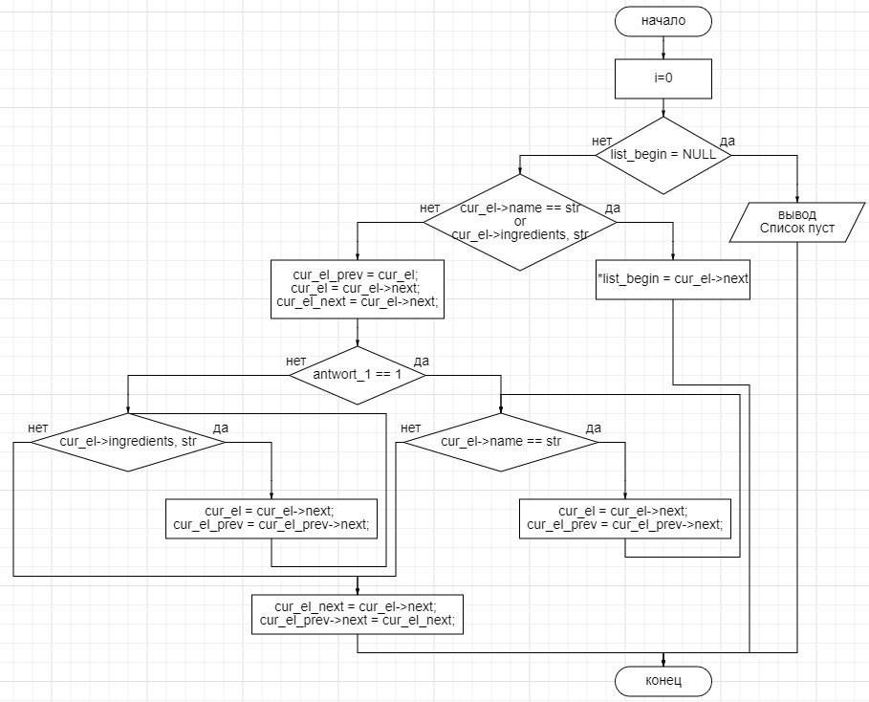

Рисунок 8 – Блок-схема функции del_elem

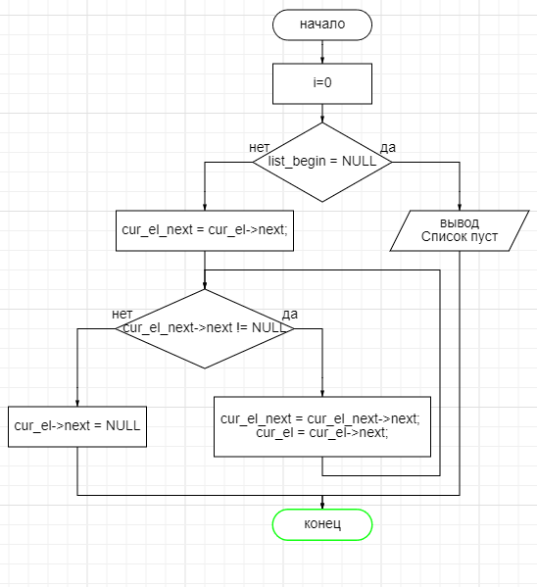

Рисунок 9 – Блок-схема функции del_last

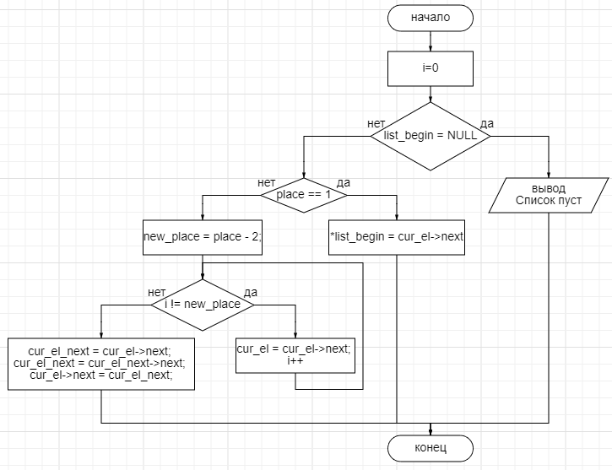

Рисунок 9 – Блок-схема функции del_place

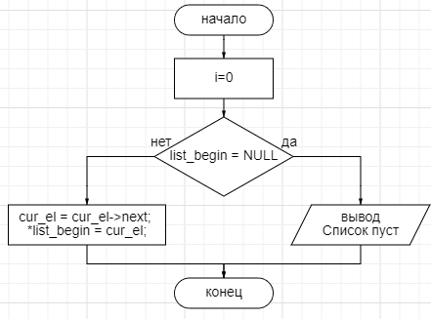

Рисунок 10 – Блок-схема функции del_first

## Пример работы программы

Пример работы программы представлен ниже (Рисунок 3).

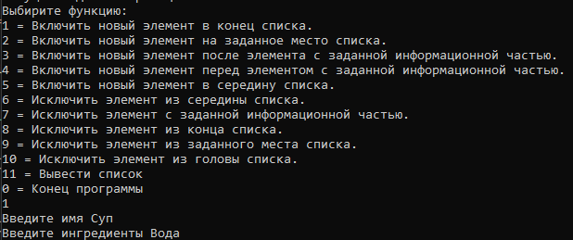

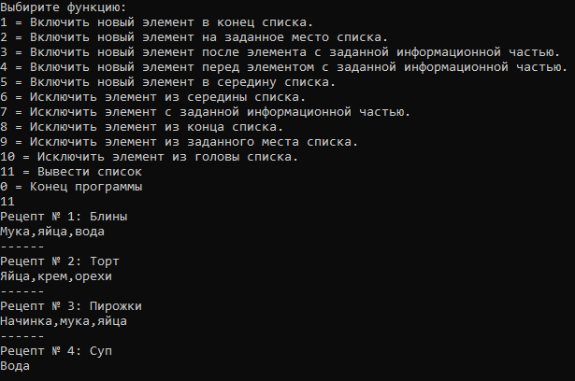

Рисунок 11 - Пример работы программы (функция add_last)

Вывод

По итогу я смог выработать у себя практические навыки работы со односвязными списками.